# LAPORAN PRAKTIKUM INTERNET OF THINGS (IoT)

# Fakultas Vokasi, Universitas Brawijaya

**Simulasi Sensor DHT22 Dengan Mikrokontroler ESP32**

**Author(s)** Muhammad Hafizh Al Furqon

*Fakultas Vokasi, Universitas Brawijaya*

*Email:* [*muhammad.hafizhalfurqon@gmail.com*](mailto:muhammad.hafizhalfurqon@gmail.com)

Praktikum ini bertujuan untuk mensimulasikan penggunaan sensor DHT22 dengan mikrokontroler ESP32 guna membaca data suhu dan kelembaban. Sensor DHT22 dipilih karena keakuratannya yang tinggi dalam mengukur suhu dan kelembaban, sedangkan ESP32 digunakan sebagai unit pemrosesan karena fitur konektivitasnya yang luas. Percobaan dilakukan dengan menghubungkan sensor DHT22 ke ESP32, mengunggah kode program menggunakan Arduino IDE, serta membaca hasil pengukuran melalui serial monitor. Hasil praktikum menunjukkan bahwa sensor DHT22 dapat berfungsi dengan baik dalam membaca suhu dan kelembaban, asalkan koneksi perangkat dilakukan dengan benar. Implementasi library Adafruit DHT Sensor mempermudah pengolahan data sensor pada ESP32, sehingga dapat diaplikasikan dalam berbagai proyek IoT yang memerlukan pemantauan suhu dan kelembaban secara real-time.

**Keywords**—*Internet of Things, Wokwi, PlatformIO, DHT22, ESP32*

**1. Introduction**

**1.1 Latar belakang**

Sensor suhu dan kelembaban DHT22 merupakan sensor yang banyak digunakan dalam berbagai aplikasi IoT (Internet of Things). Mikrokontroler ESP32 dipilih sebagai unit pemrosesan karena memiliki fitur konektivitas nirkabel serta kemampuan pemrograman yang fleksibel. Dalam praktikum ini, dilakukan simulasi penggunaan sensor DHT22 dengan ESP32 untuk membaca data suhu dan kelembaban.

**1.2 Tujuan eksperimen**

1. Memahami cara kerja sensor DHT22.
2. Mengimplementasikan pembacaan suhu dan kelembaban menggunakan ESP32.
3. Menampilkan data hasil pembacaan ke serial monitor.

**2. Methodology (Metodologi)**

**2.1 Tools & Materials (Alat dan Bahan)**

Mikrokontroler: ESP32

LED: Tiga LED (merah, kuning, hijau) untuk simulasi traffic light

Software:

* Visual Studio Code (VSCode)
* Extension PlatformIO (untuk proses compile)
* Extension Wokwi (untuk simulasi dan pembuatan diagram)
* Github (untuk repository dan version control)

Diagram: File diagram.json yang diambil dari website Wokwi sebagai acuan skematik

Kabel **dan Breadboard** (opsional, jika menggunakan perangkat fisik)

**2.2 Implementation Steps (Langkah Implementasi)**

1. Buat topologi dan code terlebih dahulu di wokwi.com agar nanti diagram.json bisa digunakan di Visual Studio Code

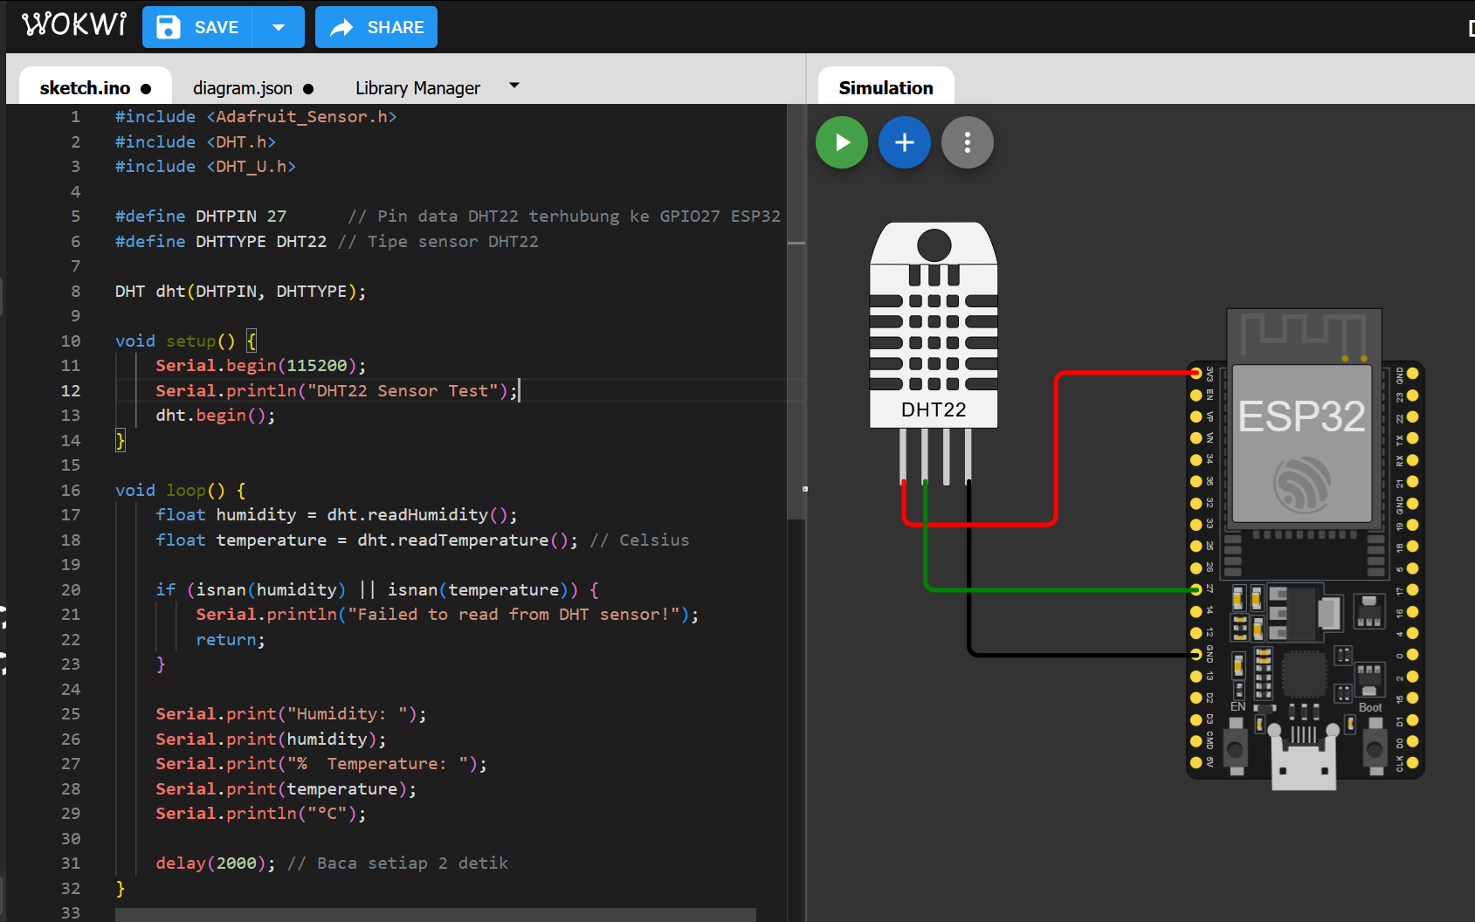

1. Buat project baru menggunakan PlatformIO, sertakan diagram.json yang sudah terbuat di wokwi.com, dan file konfigurasi wokwi.toml beserta path firmware dan elf yang didapatkan setelah meng-build code-nya

struktur

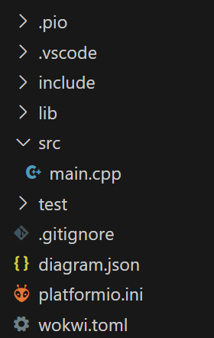

diagram.json

{

"version": 1,

"author": "Naxumi",

"editor": "wokwi",

"parts": [

{ "type": "board-esp32-devkit-c-v4", "id": "esp", "top": 0, "left": 0, "attrs": {} },

{ "type": "wokwi-dht22", "id": "dht1", "top": -38.1, "left": -139.8, "attrs": {} }

],

"connections": [

[ "esp:TX", "$serialMonitor:RX", "", [] ],

[ "esp:RX", "$serialMonitor:TX", "", [] ],

[ "dht1:GND", "esp:GND.1", "black", [ "v0" ] ],

[ "dht1:VCC", "esp:3V3", "red", [ "v19.2", "h67.2", "v-67.2" ] ],

[ "dht1:SDA", "esp:27", "green", [ "v0" ] ]

],

"dependencies": {}

}

wokwi.toml

| [wokwi] version = 1 firmware = '.pio\build\esp32dev\firmware.bin' elf = '.pio\build\esp32dev\firmware.elf' |
| --- |

Build

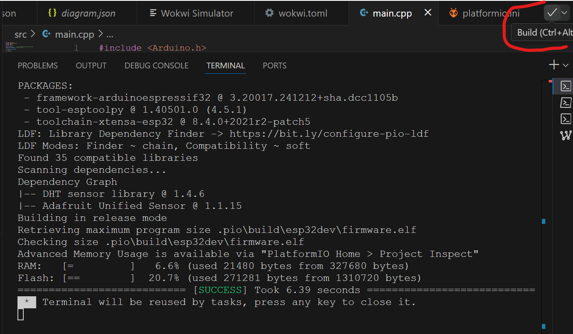

Jika belum pernah menginstall library Adafruit_Sensor untuk DHT22 maka taruh library-nya pada bagian lib_deps untuk meng-install nya

lib_deps =

adafruit/DHT sensor library

adafruit/Adafruit Unified Sensor

Setelah itu build lagi pada PlatformIO nya

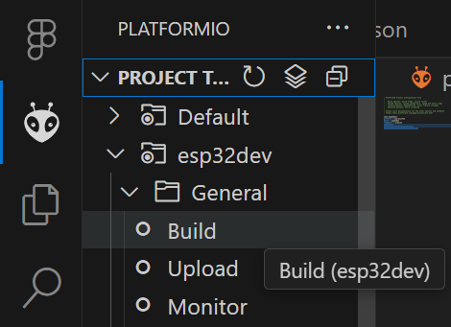

**3. Results and Discussion (Hasil dan Pembahasan)**

Berhasil menyimulasikan sensor suhu dan kelembapan menggunakan DHT22, ESP32, dan PlatformIO

**4. Appendix (Lampiran, jika diperlukan)**

**4.1 Kode Program (src/main.cpp)**

| #include <Arduino.h>  #include <Adafruit_Sensor.h>  #include <DHT.h>  #include <DHT_U.h>  #define DHTPIN 27 // Pin data DHT22 terhubung ke GPIO27 ESP32  #define DHTTYPE DHT22 // Tipe sensor DHT22  DHT dht(DHTPIN, DHTTYPE);  void setup() {  Serial.begin(115200);  Serial.println("DHT22 Sensor Test");  dht.begin();  }  void loop() {  float humidity = dht.readHumidity();  float temperature = dht.readTemperature(); // Celsius  if (isnan(humidity) || isnan(temperature)) {  Serial.println("Failed to read from DHT sensor!");  return;  }  Serial.print("Humidity: ");  Serial.print(humidity);  Serial.print("% Temperature: ");  Serial.print(temperature);  Serial.println("°C");  delay(2000); // Baca setiap 2 detik  } |
| --- |

**4.2 Diagram Skematik (diagram.json)**

File diagram.json yang dihasilkan dari website Wokwi disimpan dalam folder proyek (misalnya, docs/diagram.json) dan berisi informasi visual mengenai koneksi antara LED dan ESP32. Contoh struktur file:

| {  "version": 1,  "author": "Naxumi",  "editor": "wokwi",  "parts": [  { "type": "board-esp32-devkit-c-v4", "id": "esp", "top": 0, "left": 0, "attrs": {} },  { "type": "wokwi-dht22", "id": "dht1", "top": -38.1, "left": -139.8, "attrs": {} }  ],  "connections": [  [ "esp:TX", "$serialMonitor:RX", "", [] ],  [ "esp:RX", "$serialMonitor:TX", "", [] ],  [ "dht1:GND", "esp:GND.1", "black", [ "v0" ] ],  [ "dht1:VCC", "esp:3V3", "red", [ "v19.2", "h67.2", "v-67.2" ] ],  [ "dht1:SDA", "esp:27", "green", [ "v0" ] ]  ],  "dependencies": {}  } |
| --- |

**4.3 Screenshot**



